Skeem 252

Harju maakond, Rae vald, Järveküla
ASENDISKEEM

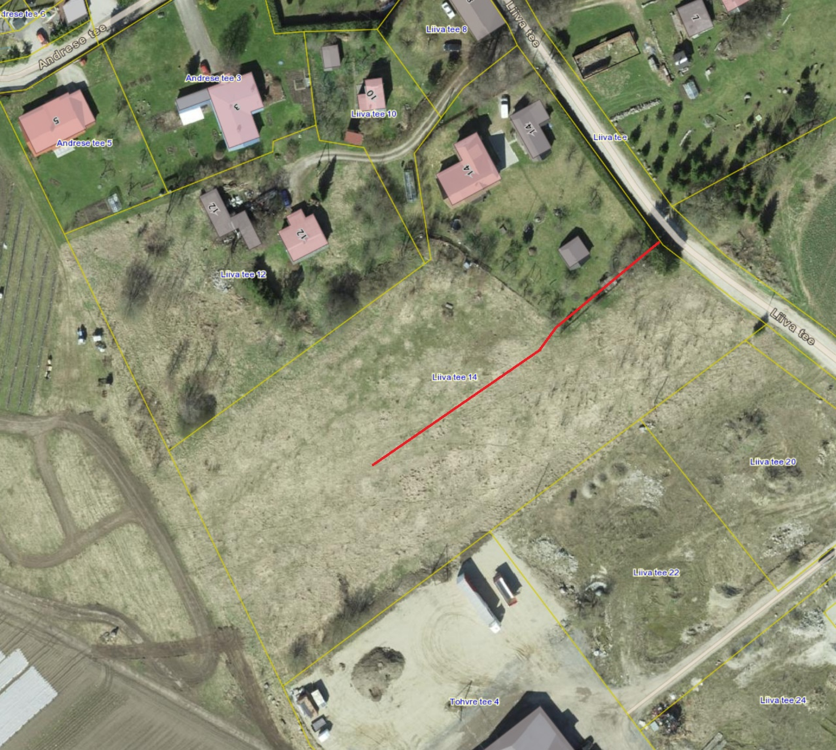

─ Järverahu tee

